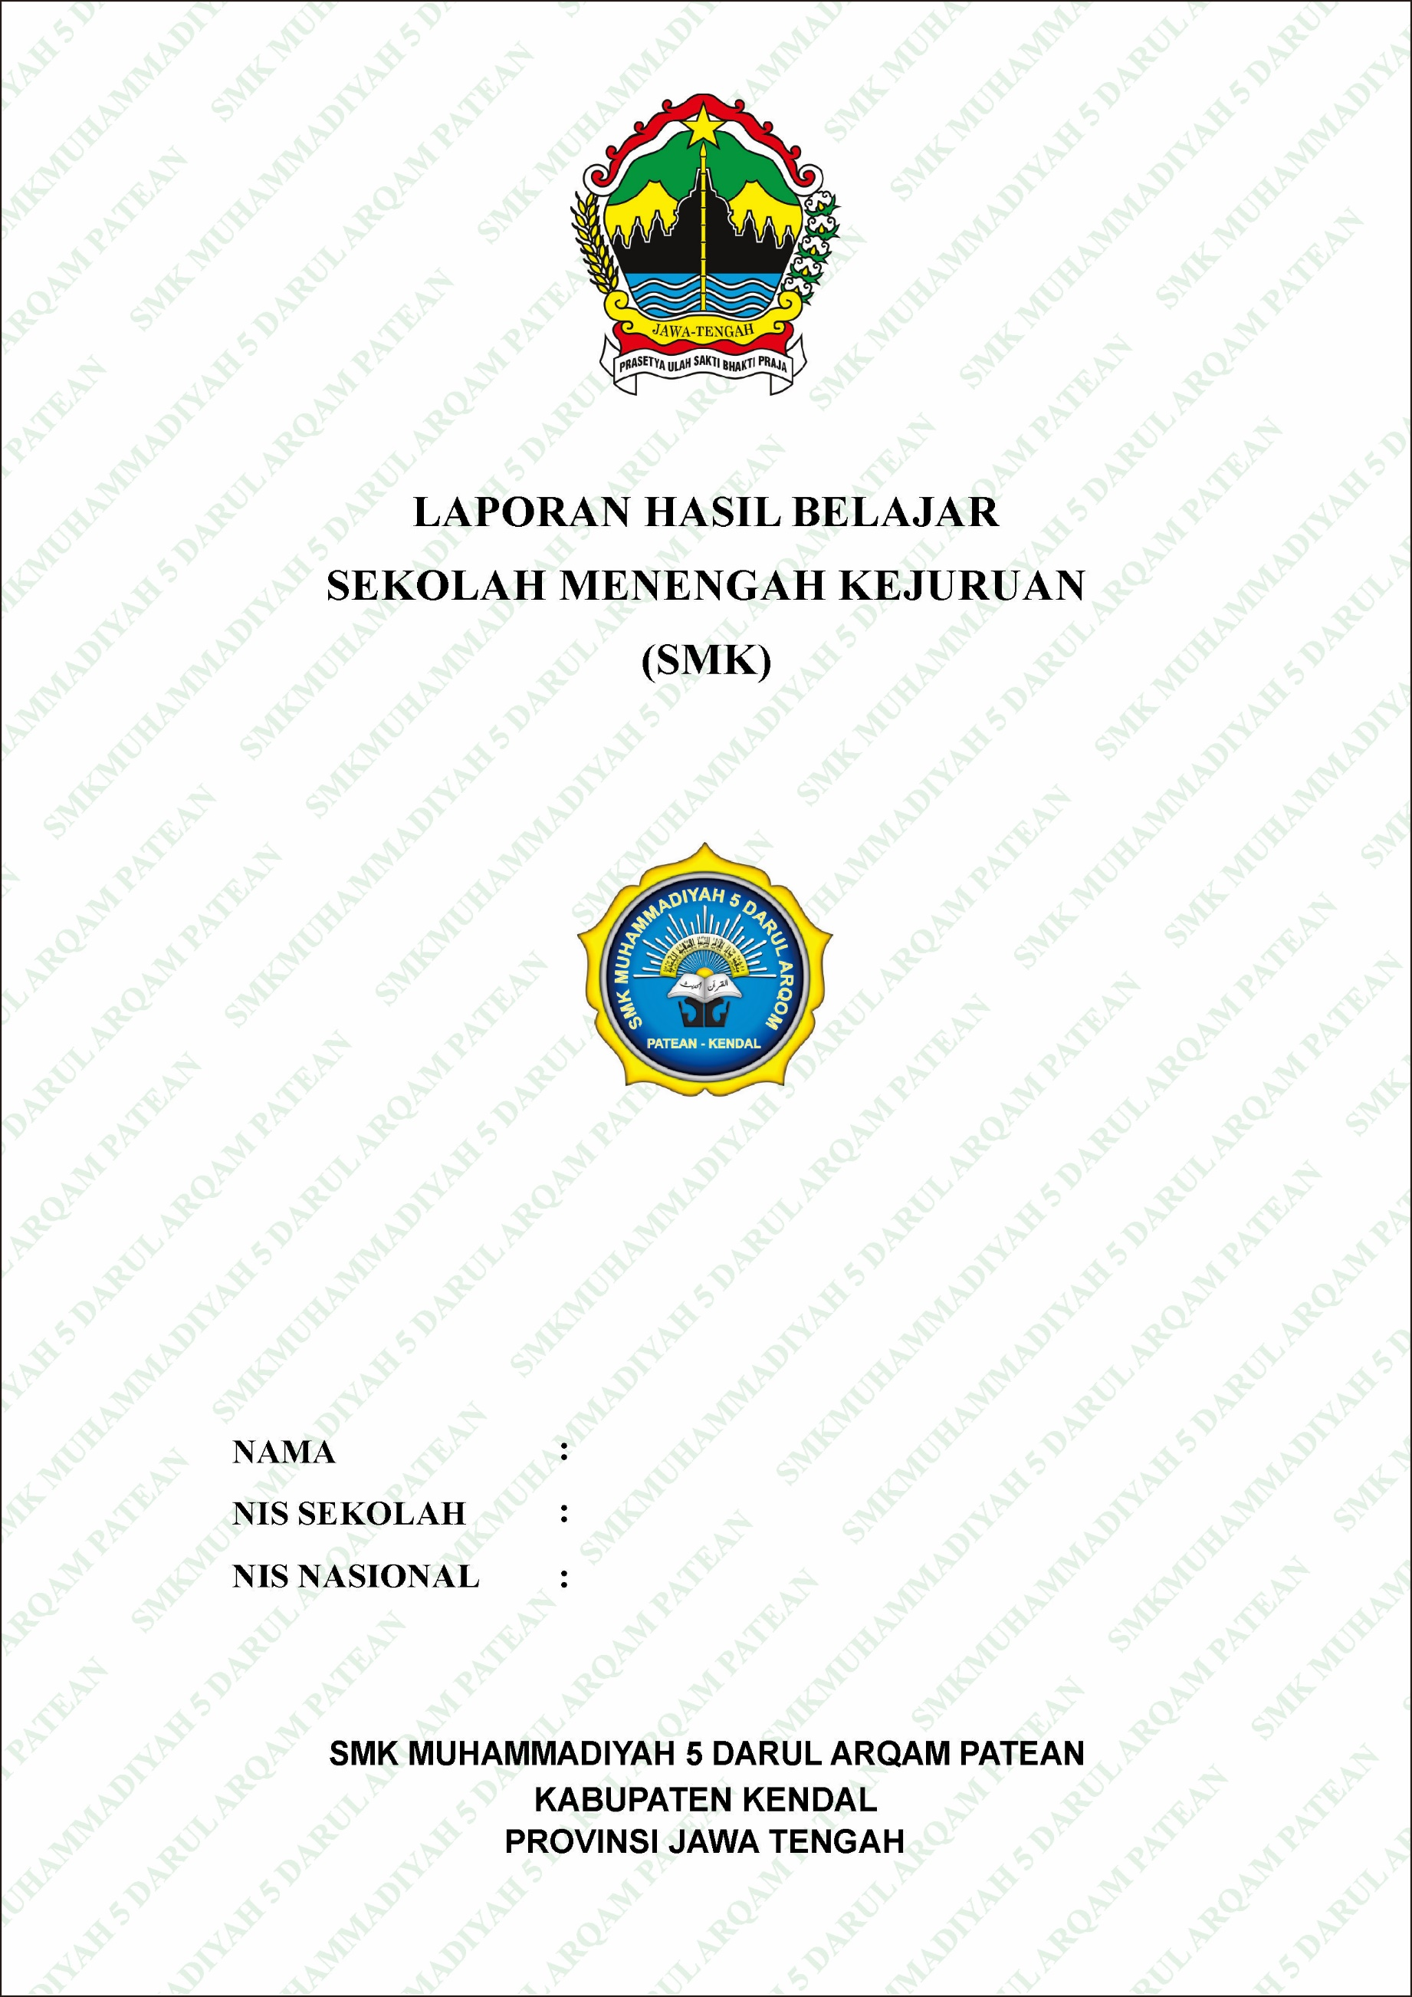
${induk_sekolah}
${nama}
${nisn}


SMK MUHAMMADIYAH 5 DARUL ARQOM PATEAN
Jl. Tugu Mas Pagersari
Kecamatan Patean, Kabupaten Kendal - Jawa Tengah

Nama | : ${nama} | Kelas | : ${kelas}
No. Induk / NISN | : ${induk_sekolah} / ${nisn} | Fase | : ${fase}
Sekolah | : SMK Muhammadiyah 5 Darul Arqom Patean | Semester | : ${semester_small}
Alamat | : Jl. Tugu Mas Pagersari Kec. Patean, Kab. Kendal - Jawa Tengah | Tahun Pelajaran | : ${tahun_ajaran}

CAPAIAN HASIL BELAJAR
 | Mata Pelajaran | Nilai Akhir | Capaian Kompetensi
 | Mata Pelajaran Umum
${no} | ${mapel} | ${nilai_rapor} | ${kompetensi}
 | Mata Pelajaran Kejurusan
${no_kejuruan} | ${mapel_kejuruan} | ${nilai_rapor_kejuruan} | ${kompetensi_kejuruan}
 | Jumlah | ${total_nilai_rapor}
Kokurikuler
${kokurikuler}

Ekstrakurikuler
No | Kegiatan Ekstrakurikuler |  | Nilai |  | Keterangan
1 | Hizbul Wathan ( HW ) |  | ${hw} |  | ${hw_aktif} dalam kegiatan Hizbul Wathan ( HW )
2 | Tapak Suci |  | ${ts} |  | ${ts_aktif} dalam kegiatan Tapak Suci
3 | Muhadloroh |  | ${muhadloroh} |  | ${muhadloroh_aktif}dalam kegiatan Muhadloroh
Prestasi
No |  | Jenis Prestasi |  | Keterangan
1
2
3
Ketidakhadiran
Sakit |  |  | ${sakit} |  |  | Hari
Izin |  |  | ${izin} |  |  | Hari
Alpa |  |  | ${alfa} |  |  | Hari
Catatan Wali Kelas
${catatan}

Tanggapan Orang Tua/Wali

 |  | Patean, ${tanggal}
Orang Tua/Wali |  | Wali Kelas
________________________ |  | ${nama_walas}  NIP.
 | Mengetahui
 | Kepala Madrasah
Agus Budi Utomo, S.T., M.Pd.
NIP. -

